|  |  |  |
| --- | --- | --- |
|  |  |  |
| МИНОБРНАУКИ РОССИИ | | |
| Федеральное государственное бюджетное образовательное учреждение  высшего образования  **«МИРЭА – Российский технологический университет»**  **РТУ МИРЭА** | | |

Институт Информационных технологий

Кафедра Математического обеспечения и стандартизации информационных технологий

**Отчет по дополнительному заданию**

по дисциплине «Системное программное обеспечение»

**Тема практической работы:** «Docker»

|  |  |
| --- | --- |
| **Выполнил:**  Студент группыИВБО-11-19 | Давлетбаева Алина Ринатовна |
| **Проверил:** | ассистент Воронцов Ю.А. |

2021 г.

**Содержание**

**Часть 3.1. Образы** 3

**Часть 3.2. Изоляция** 4

**Часть 3.3. Работа с портами** 6

**Часть 3.4. Именованные контейнеры, остановка и удаление** 10

**Часть 3.5. Постоянное хранение данных** 12

**Часть 3.5.1 Тома** 14

**Часть 3.5.2 Монтирование директорий и файлов** 15

**Часть 3.6 Переменные окружения** 15

**Часть 3.7 Dockerfile** 16

**Часть 3.8 Индивидуальное задание** 18

**Дополнительное задание**

**По дисциплине «Системное программное обеспечение»**

**На тему «Docker»**

**Цель работы:**

Получить навыки работы с docker.

[**Docker**](https://www.docker.com/) –популярное приложение для контейнеризации программ. Такие контейнеры – это, по сути, виртуальные машины с высокой портативностью, которые более рационально используют ресурсы и в большей степени зависят от операционной системы.

# **Dockerfile**

За основу возьмите проект на python по указанной ссылке <https://github.com/mirsaid-mirzohidov/blocknote>.

Dockerfile должен описывать весь процесс развертывания проекта, от настройки зависимостей, до запуска приложения (Проект необходимо скачать, поместить в него файл requirements.txt и загрузить в контейнер). Рекомендуется сразу изменить рабочую директорию для докера, в которой будут происходить все манипуляции с приложением.

При запуске контейнера следует обратить внимание, на каком порту запускается ваше приложение. По итогу, при запуске контейнера по адресу 0.0.0.0 или localhost по указанному в проекте порту (к примеру, localhost:8000) должна появиться страница логина.

Создадим соответствующие директории и файлы:

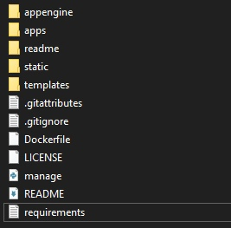

В директорию mnt/c/Users/docker_Task поместим Dockerfile запишем в него соответствующие значения:

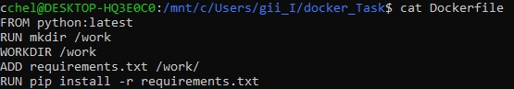

Создадим образ:

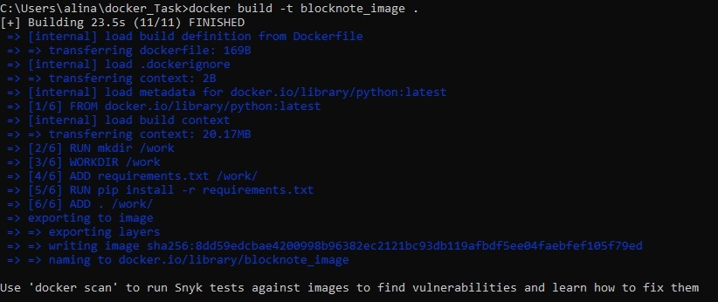

Запустим образ:



Можно создать администратора при помощи команды ***python manage.py createsuperuser*** запущенной в контейнере при помощи команды ***exec***. После ввода команды будет предложено ввести всю информацию о пользователе. После этого можно будет зайти в приложение под его логином и паролем.

Выполнение команды на запуск проекта python manage.py makemigrations:

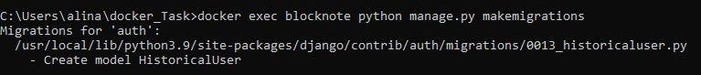

Выполнение команды на запуск проекта python manage.py migrate:

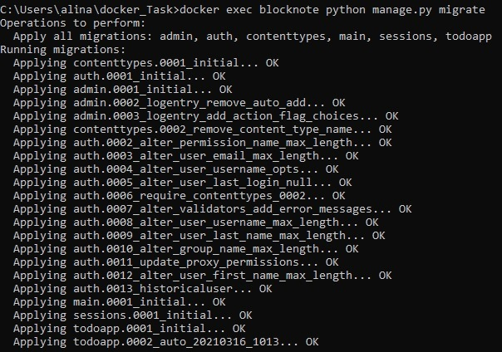

Выполнение команды на запуск проекта python manage.py runserver:



Запуск на порту хостовой машины:

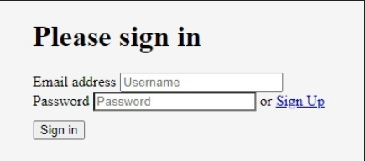

**Вывод:** в ходе выполнения работы мною были получены навыки работы с функционалом Docker, созданием собственного контейнера, загрузки и просмотра образов, монтирования директорий и файлов.